
2016-2017学年度高二年级下期入学考试试题
数学（理科）
第I卷（选择题，共60分）
一、选择题（本大题共12小题，每小题5分，共60分）在每小题给出的四个备选项中，只有一项是符合题目要求的. 选出正确的答案，并将其字母代号填在答题卡规定的位置上．
1. 直线$\text{13}\text{.}\frac{\sqrt{5}}{2}$的倾斜角是 （ ）
A. 30° B. 60° C. 120° D. 150°
2. 直线$\text{14}\text{.}（0,0,3）$和直线$\text{15}\text{.}\left[0，\frac{4}{3}\right]$平行，则$\text{16}\text{.}4$的值为（ ）
A．1 B．﹣2 C．1或﹣2 D．
3．设，则“”是“”的（ ）
A．充分而不必要条件 B．必要而不充分条件 C．充要条件 D．既不充分也不必要条件
4.已知椭圆上的一点到椭圆的一个焦点的距离等于4，那么点$\frac{1}{3}≤m<\text{15}$到椭圆的另一个焦点的距离等于（ ）
A．2 B．4 C．6 D．8
5.在空间给出下列命题（设α、β表示平面，l表示直线，A,B,C表示点）其中真命题有（ ）
$$\frac{1}{3}≤m<\text{15}$$
A．1个 B．2个 C．3个 D．4个
6. 圆与直线的位置关系为（ ）
A.相离 B. 相切 C. 相交 D. 以上都有可能WWW.ziyuanku.com
7．一几何体的三视图如下，则它的体积是（ ）
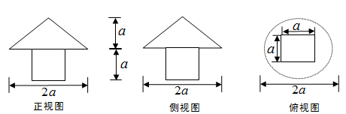
9．已知，椭圆C₁的方程为，双曲线C₂的方程为，C₁与C₂的离心率之积为，则C₂的渐近线方程为（ ）
A． B． C． D．
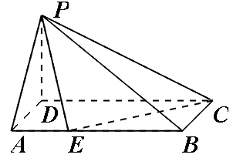
10.如图，四棱锥中，底面是矩形，平面，且，，点是上一点，当二面角为时，（ ）
A. B. C. D.
11．设双曲线为双曲线F的焦点．若双曲线F上存在点M，满足（O为原点），则双曲线F的离心率为 ( )
A． B． C．$∴{ΔF}_{2}\text{AB}\text{的周长}L=3+3\sqrt{3}$ D．
12．在四棱锥 P﹣ABCD中，AD⊥平面PAB. BC⊥平面PAB，底面ABCD为梯形，AD=4，BC=8，AB=6，且∠APD=∠BPC. 则满足上述条件中的四棱锥的顶点轨迹是（ ）
A . 椭圆的一部分 WWW.ziyuanku.com B. 圆的一部分
C. 双曲线的一部分 D. 抛物线的一部分
第Ⅱ卷（非选择题，共90分）
二、填空题（本大题共4小题，每小题5分，共20分）把答案填写在答题卡相应位置上．
13．双曲线的离心率等于____________
14．已知A（1，-2，1），B（2，2，2），点P在z轴上，且,则点P的坐标为______．
15.已知点满足，则的取值范围是__________.
16．已知M是上一点，F为抛物线的焦点，A在圆C：$P(x_{1},y_{1})$上，则|MA|＋|MF|的最小值为_____________.
三．解Ziyuanku.com答题(本大题共6小题，共70分) 解答应写出文字说明、证明过程或演算步骤.解答写在答题卷的指定区域内.
17．（本题满分10分）
已知命题$Q(x_{2},y_{2})$：方程表示焦点在y轴上的椭圆，命题：双曲线$\frac{x_{2}^{2}−x_{1}^{2}}{a^{2}}+\frac{y_{2}^{2}−y_{1}^{2}}{b^{2}}=0$的离心率$\frac{(x_{2}−x_{1})(x_{2}+x_{1})}{a^{2}}+\frac{(y_{2}−y_{1})(y_{2}+y_{1})}{b^{2}}=0$，若p且q为假， p 或 q为真，求实数$\left\{\begin{matrix}k_{1}=\frac{y_{2}−y_{1}}{x_{2}−x_{1}} \\ k_{2}=\frac{y_{2}+y_{1}}{x_{2}+x_{1}}\end{matrix}\right.$的取值范围．
WWW.ziyuanku.com

18. （本题满分12分）
点$k_{1}k_{2}=−\frac{b^{2}}{a^{2}}=−\frac{2}{3}$关于$e=\frac{c}{a}=\frac{\sqrt{3}}{3}$的对称点Q在直线$e=\frac{c}{a}=\frac{\sqrt{3}}{3}$上，且直线$a^{2}=3c^{2},b^{2}=2c^{2}$与直线$2x^{2}+3y^{2}=6c^{2}$平行.
（1）求直线的方程
（2）求圆心在直线$x=\text{my}−\sqrt{3}$上，与x轴相切，且被直线$(2m^{2}+3)y^{2}−4\sqrt{3}\text{my}+6−6c^{2}=0$截得的弦长为4的圆的方程．

19.如图（1），边长为2的正方形ABEF中，D，C分别为EF，AF上的点，且ED=CF，现沿DC把△CDF剪切、拼接成如图（2）的图形，再将△BEC，△CDF，△ABD沿BC，CD，BD折起，使E，F，A三点重合于点A′．
（1）求证：BA′⊥CD；
（2）求四面体B-A′CD体积的最大值．$来&源：ziyuanku.com
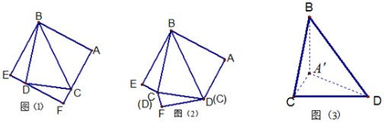

20.经过双曲线的左焦点F₁作倾斜角为$Δ=\text{48}m^{2}−4(2m^{2}+3)(6−6c^{2})>0$的弦AB.
求（1）线段AB的长；
- 设F₂为右焦点，求$y_{1}+y_{2}=\frac{4\sqrt{3}m}{2m^{2}+3}$的周长

21.如图，在直三棱柱$y_{1}y_{2}=\frac{6−6c^{2}}{2m^{2}+3}$中，$\vec{\text{DP}}=2\vec{\text{QD}}$，$y_{1}=−2y_{2}$，$6−6c^{2}=−\frac{\text{96}m^{2}}{2m^{2}+3}$，点$S_{Δ\text{OPQ}}=\frac{1}{2}\left|\text{OD}\right|\left|y_{1}−y_{2}\right|=\frac{\sqrt{3}}{2}\frac{\sqrt{Δ}}{\left|a\right|}=\frac{\sqrt{3}}{2}\frac{\sqrt{\text{48}m^{2}−4(2m^{2}+3)(6−6c^{2})}}{\left|2m^{2}+3\right|}$是$=\text{18}\frac{\left|m\right|}{2{\left|m\right|}^{2}+3}=\text{18}\frac{1}{2\left|m\right|+\frac{3}{\left|m\right|}}≤\frac{3\sqrt{6}}{2}$的中点．
（1）求异面直线$m^{2}=\frac{3}{2}$与$c^{2}=5$所成角的余弦值；
（2）求平面$Δ$与平面$Δ>0$所成二面角的正弦值．
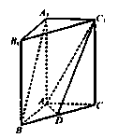
22．（本题满分12分）
椭圆$\frac{x^{2}}{\text{15}}+\frac{y^{2}}{\text{10}}=1$，作直线交椭圆于P，Q两点，M为线段PQ的中点，O为坐标原点，设直线的斜率为$k_{1}$，直线OM的斜率为$k_{2}$，$k_{1}k_{2}=−\frac{2}{3}$.
（1）求椭圆C的离心率；
（2）设直线与x轴交于点$D(−\sqrt{3},0)$，且满足$\vec{\text{DP}}=2\vec{\text{QD}}$，当△OPQ的面积最大时，求椭圆C的方程.

ziyuanku.com

2016-2017学年度高二年级下期入学考试试题
数学（理科）参考答案
- 选择题
1-5 DADCC 6-10 CACBD 11-12 CB

二、填空题
$\text{13}\text{.}\frac{\sqrt{5}}{2}$ $\text{14}\text{.}（0,0,3）$ $\text{15}\text{.}\left[0，\frac{4}{3}\right]$ $\text{16}\text{.}4$
三、解答题
17．（本题满分12分）
解： 若P真，则，解得 …………2分
若q真，则 ，解得 …………4分
若p真q假，则，解集为空集 …………7分
p假q真，则，解得$\frac{1}{3}≤m<\text{15}$ …………10分
故$\frac{1}{3}≤m<\text{15}$ …………12分
18. （本题满分12分）
解：（1）设点为点关于的对称点．
则，解得，即 …………3分
由直线与直线平行，得直线的斜率为3…………4分
又在直线上，所以直线的方程为，即………6分
（2）设圆的方程为 …………7分
由题意得，解得或 …………10分
∴圆的方程为或 …………12分
19.（1）证明：折叠前，，折叠后
又，所以平面，因此。
（2）解：设，则。因此，
所以当时，四面体体积的最大值为。
20. 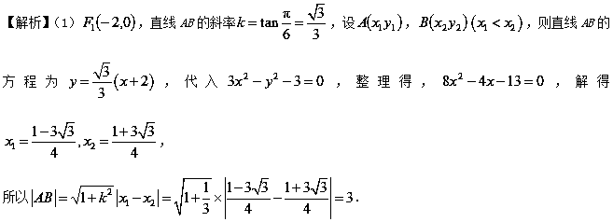
（2）由双曲线的定义得
，
$∴{ΔF}_{2}\text{AB}\text{的周长}L=3+3\sqrt{3}$.
21.
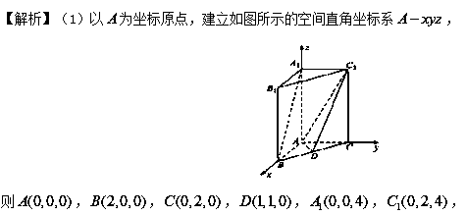
∴，，∴
，
∴异面直线与所成角的余弦值为．
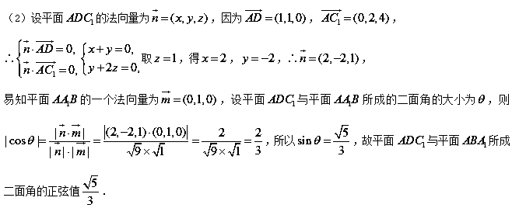
22.解：（1）设$P(x_{1},y_{1})$，$Q(x_{2},y_{2})$，代入椭圆C的方程有：
， ， 两式相减：$\frac{x_{2}^{2}−x_{1}^{2}}{a^{2}}+\frac{y_{2}^{2}−y_{1}^{2}}{b^{2}}=0$
即$\frac{(x_{2}−x_{1})(x_{2}+x_{1})}{a^{2}}+\frac{(y_{2}−y_{1})(y_{2}+y_{1})}{b^{2}}=0$， 又$\left\{\begin{matrix}k_{1}=\frac{y_{2}−y_{1}}{x_{2}−x_{1}} \\ k_{2}=\frac{y_{2}+y_{1}}{x_{2}+x_{1}}\end{matrix}\right.$
联立两个方程有$k_{1}k_{2}=−\frac{b^{2}}{a^{2}}=−\frac{2}{3}$，解得：$e=\frac{c}{a}=\frac{\sqrt{3}}{3}$ …………5分
（2）由（1）知$e=\frac{c}{a}=\frac{\sqrt{3}}{3}$，得$a^{2}=3c^{2},b^{2}=2c^{2}$
可设椭圆C的方程为资*源%库：$2x^{2}+3y^{2}=6c^{2}$
设直线的方程为：$x=\text{my}−\sqrt{3}$，代入椭圆C的方程有
$(2m^{2}+3)y^{2}−4\sqrt{3}\text{my}+6−6c^{2}=0$
因为直线与椭圆C相交，所以$Δ=\text{48}m^{2}−4(2m^{2}+3)(6−6c^{2})>0$
由韦达定理：$y_{1}+y_{2}=\frac{4\sqrt{3}m}{2m^{2}+3}$，$y_{1}y_{2}=\frac{6−6c^{2}}{2m^{2}+3}$
又$\vec{\text{DP}}=2\vec{\text{QD}}$，所以$y_{1}=−2y_{2}$
代入上述两式有：$6−6c^{2}=−\frac{\text{96}m^{2}}{2m^{2}+3}$， 所以$S_{Δ\text{OPQ}}=\frac{1}{2}\left|\text{OD}\right|\left|y_{1}−y_{2}\right|=\frac{\sqrt{3}}{2}\frac{\sqrt{Δ}}{\left|a\right|}=\frac{\sqrt{3}}{2}\frac{\sqrt{\text{48}m^{2}−4(2m^{2}+3)(6−6c^{2})}}{\left|2m^{2}+3\right|}$ $=\text{18}\frac{\left|m\right|}{2{\left|m\right|}^{2}+3}=\text{18}\frac{1}{2\left|m\right|+\frac{3}{\left|m\right|}}≤\frac{3\sqrt{6}}{2}$
当且仅当$m^{2}=\frac{3}{2}$时，等号成立，此时$c^{2}=5$，代入$Δ$，有$Δ>0$成立
所以所求椭圆C的方程为：$\frac{x^{2}}{\text{15}}+\frac{y^{2}}{\text{10}}=1$ ……………………12分

